数据采集器
需求说明

博裕联创科技公司
2015.9

文档变更记录
版本 | 修订人 | 修订日期 | 修订内容
V00.01 | 吕延林 | 2015.09.04 | 起草
V00.02 | 吕延林 | 2015.09.26 | 增4.3.1传感器校准界面，增4.3.4；改附录E
目 录
1.数据采集器概述 3
2. 数据采集器需求描述
2.1功能描述
2.2性能描述
2.3其它需求描述
3. 数据采集器总体框图及各功能单元说明
3.1 数据采集器总体框图
3.2 微处理器模块
3.3 传感器模块
3.4 通讯模块
3.5 电源模块
4. 数据采集器软件需求
4.1 系统软件
4.2 通讯配置软件
4.2 数据采集软件
5. 数据采集器产品化
5.1 可靠性设计
5.2 电源
5.3 电磁兼容性与安规设计
5.4 环境适应性与防护设计
5.6 热设计
5.7 可测试性与可维护型设计
6. 数据采集器开发环境
7. 数据采集器成本分析
附录A：公共场所部分空气质量检测数据告警阀值
附录B：数据采集器测试电路所用传感器技术指标
附录C：数据采集器与数据采集服务器通讯协议
附录D：
数据采集器测试电路原理图
附录E：数据采集器测试电路与微处理器模块通讯协议

- 数据采集器概述
数据采集器为空气数据采集分析系统的硬件实现部分，空气数据采集分析系统是基于云计算平台开发的采集分析系统, 主要用于公共场所、生产环境以及其它特定领域空气数据的采集和分析。数据采集器将定时采集的空气数据传送到数据采集服务器,再由服务器做进一步地分析处理，为客户提供专业级别的空气数据信息。

空气数据采集分析系统示意图：
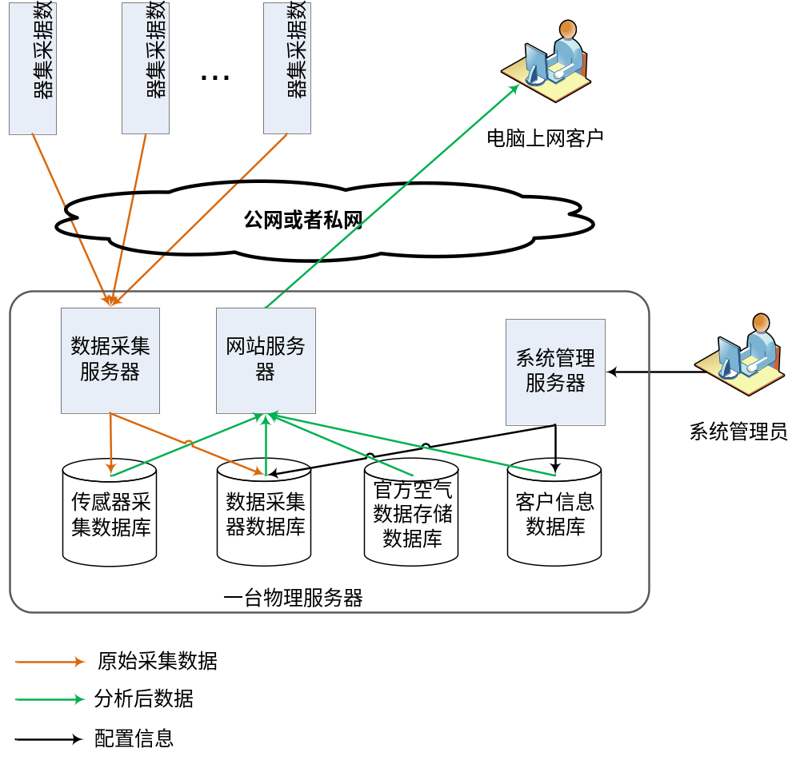

- 数据采集器需求描述

2.1 功能描述

数据采集器(以下简称采集器)的主要功能：
- 定时收集不同传感器采集的空气数据（温度、湿度、PM2.5、甲醛、一氧化碳、二氧化碳等）；
- 对数据进行初步分析处理以保证数据的有效性；
- 处理后的数据由通信模块（WIFI、GPRS-DTU、3G等）传送给数据采集服务器(以下简称服务器)，通信模块的配置功能在采集器上实现；采集器与服务器之间采用HTTP通讯协议。
- 采集器为保证采集时间的准确，需要定时与服务器同步时间；
- 采集器是一个独立完整的数据采集显示系统，通过LCD触摸显示屏实现所有操作功能及数据显示，并能提供大于7天的数据存储空间（掉电不遗失），用于查询及服务器丢失数据补发。

2.2性能描述

数据采集器要满足为客户提供专业级别的空气数据信息,首先要选择适合专业需求的空气数据采集传感器。目前正在做两种类型传感器的测试，一种是富安达的IAQ系列变送器，另一种是郑州炜盛科技的传感器模块。

郑州炜盛科技传感器模块的测试电路9月初完成，可以详细测试模块的性能。
- 参照附录A《公共场所部分空气质量检测数据告警阀值》，传感器的检测范围应大于告警阀值的两倍以上。
- 传感器检测不确定度及响应时间等指标，按相应传感器类检测仪器的检定规程要求确定，无检定规程的参照校准规范。
- 采集数据要求
- 为用户提供专业级别的大气数据。
- 数据采集精度专业级别。
- 数据采集量程专业级别。
- 数据采集灵敏度专业级别。
- 数据采集器可以工作在复杂工况。
- 数据采集器通过计量部门检定或校准。

时间特性要求
数据采集器主动发送数据，发送间隔为5分钟；数据采集服务器收到数据后，可跟随控制命令控制数据采集器工作。

2.3其它需求描述

数据采集器的操作功能及用户界面（硬件及相关软件）设计应围绕用户体验进行，以是否方便好用为标准。如LCD触摸屏应选择电容屏不用电阻屏，两种通讯模块的使用最好能实现自动转换。

微处理器需对采集的数据进行预处理，对传感器的故障做出判断，并传送到服务器。

- 数据采集器总体框图及各功能单元说明
3.1 数据采集器总体框图
数据采集器主要由微处理器模块（包括LCD触摸屏）、传感器模块、通讯模块及电源模块等组成。

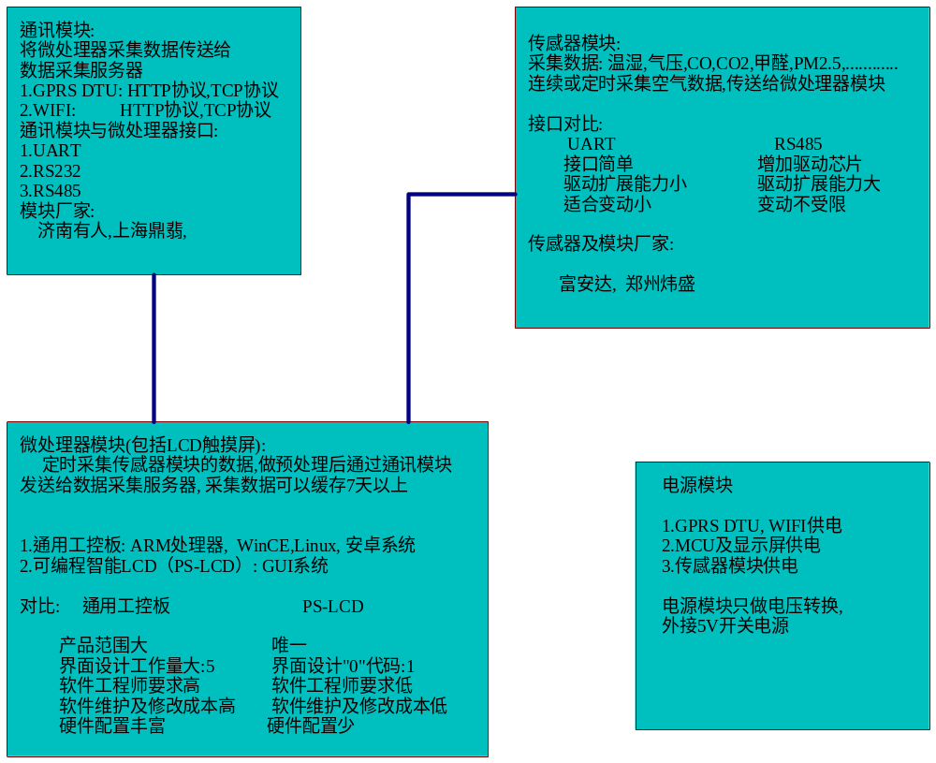
图3.1 数据采集器总体框图

3.2 微处理器模块
微处理器模块定时采集传感器模块的数据,做预处理后由通讯模块发送给数据采集服务器, 采集数据可以存储7天以上, 以备查询和补发。
微处理器模块包括高分辨率彩色LCD及电容触摸屏，可以在屏幕上完成所有操作功能及采集数据的显示。
通讯模块（WIFI、GPRS-DTU等）的配置功能可以登陆模块IP地址进行操作（模块厂家提供的配置页面），也可以在微处理器模块的屏幕上实现（通过与模块相连的UART、RSS32接口用AT命令）。
3.3 传感器模块
传感器模块是数据采集器的核心部件，决定了采集器的性能。下面以郑州炜盛的传感器（PM2.5、CO、CO2、甲醛）及瑞士盛世瑞恩的数字温湿传感器组成的系统为例做具体说明。传感器技术指标见附录B。
数据采集器测试电路将如下传感器通过多种接口连接起来，采集检测数据。
数据采集器测试电路的原理图见附录D, 数据采集器测试电路与微处理器模块（ARM板）通讯协议见附录E。
- DHT90数字温湿度传感器
瑞士盛世瑞恩的DHT90数字温湿度传感器采用类I2C接口，接口定义如下：
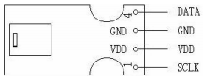
微处理器用两个GPIO就可以用软件模拟I2C控制DHT90。传感器读出的数据通过如下公式换算成所需要的温湿度值（详细操作见《DHT90数字温湿度传感器》产品手册）。
const float C1=-4.0; // for 12 Bit
const float C2= 0.0405; // for 12 Bit
const float C3=-0.0000028; // for 12 Bit
const float T1= 0.01; // for 14 Bit @ 5V
const float T2= 0.00008; // for 14 Bit @ 5V

float xdata rh=*p_humidity; // rh: Humidity [Tichs] 14 Bit
float xdata t =*p_temperature; // t: temperature [Ticks] 14 Bit
float xdata rh_lin; // rh_lin: Humidity linear
float xdata rh_true; // rh_true: Temperature compensated humiditi
float xdata t_C; // t_C: Temperature [℃]

t_C =t*0.01 - 40; //calc. Temperature from ticks to [℃]
rh_lin =C3*rh*rh + C2*rh +C1; //calc. Humidity from ticks to [%RH]
rh_true =(t_C-25)*(T1+T2*rh)+rh_lin; //clac. Temperatue compensated humidity [%RH]
瑞士盛世瑞恩有多种型号不同精度的数字温湿传感器，可根据不同要求来选择。
- PM2.5细微颗粒物传感器
PM2.5细微颗粒物传感器使用的是ZH-03激光粉尘传感器模组。ZH-03利用光散射原理，对空气中的纷呈颗粒物进行探测，具有良好的选择性和稳定性。
ZH-03提供了数字输出和模拟输出。
数据采集器测试电路使用ZH-03的数字输出，通过UART接口连接；ZH-03具有低功耗模式，不采样时将ZH-03设置成低功耗模式（关闭采样风扇），节电并能延长使用寿命。
- ZH-03接口定义
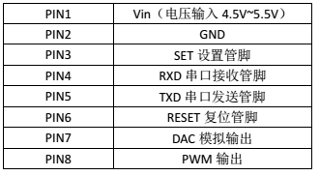
- ZH-03数据传输协议
数据发送命令格式：
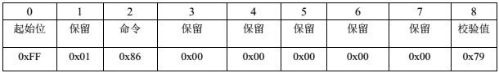
返回数据格式：
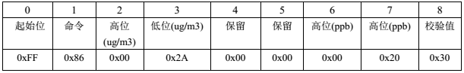

- CO一氧化碳传感器
CO一氧化碳传感器使用ZE07-CO型电化学一氧化碳模组，利用电化学原理检测空气中的一氧化碳。ZE07-CO内置温度传感器，可进行温度补偿；并具有数字与模拟电压两种输出方式。
数据采集器测试电路通过UART接口与ZE07-CO的数字输出连接。
- ZE07-CO接口定义
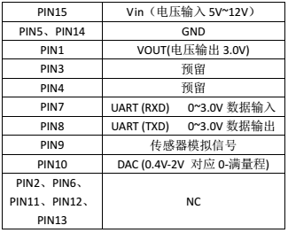
- ZE07-CO数据传输协议
数据发送命令格式：
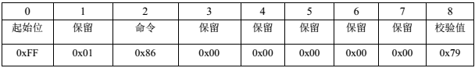
返回数据格式：
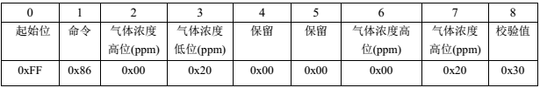
- CO2二氧化碳传感器
CO2二氧化碳传感器使用MH-Z4A红外二氧化碳传感器，MH-Z4A利用非散射红外(NDIR)原理检测空气中的二氧化碳，内置温度补偿；并具有数字与模拟电压两种输出方式。
数据采集器测试电路通过UART接口与MH-Z4A的数字输出连接。
- MH-Z4A接口定义
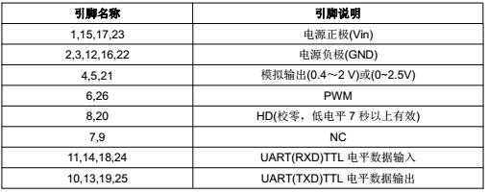
- MH-Z4A数据传输协议
数据发送命令格式：
返回数据格式：
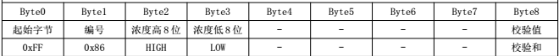
- CH2O甲醛传感器
CH2O甲醛传感器使用ZE08-CH2O型电化学甲醛模组，利用电化学原理检测空气中的甲醛。ZE08-CH2O内置温度传感器，可进行温度补偿；并具有数字与模拟电压两种输出方式。
数据采集器测试电路通过UART接口与ZE08-CH2O的数字输出连接。
- ZE08-CH2O接口定义
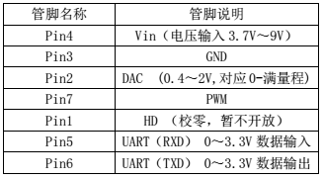
- ZE08-CH2O数据传输协议
数据发送命令格式：
返回数据格式：
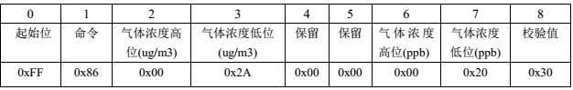

3.4 通讯模块
微处理器将采集的数据预处理后经通讯模块传送给数据采集服务器，
通讯模块具备WIFI和GPRS-DTU两种通讯模式，数据采集器测试电路分别使用有人科技的两种通讯模块（USR-WIFI232-T和USR-GPRS232-701-2）实现这两种通讯方式。具体使用那种通讯方式，在微处理器操作界面人工选择；或者由微处理器自动选择一种通讯方式进行连接，连接失败再改用另一种通讯方式。
- 通讯模块使用 HTTP协议与数据采集服务器进行通讯，
- 通讯模块（WIFI、GPRS-DTU等）的配置功能可以登陆模块IP地址进行操作（模块厂家提供的配置页面），也可以在微处理器模块的屏幕上实现（通过与模块相连的UART、RSS32接口用AT命令）。两种通讯方式最好能自动转换。
- 通讯模块与微处理器接口:
- WIFI模块USR-WIFI232-T通过UART接口与数据采集器测试电路连接；
- GPRS-DTU模块USR-GPRS232-701-2通过RS232接口与数据采集器测试电路连接。
3.5 电源模块

开关电源为数据采集器提供5V基础电源，PS-LCD及传感器模块（PM2.5、CO、CO2、甲醛）直接使用5V电源；5V电源转换变为3.3V电压提供给数据采集CPU（C8051F340）及温湿度传感器；WIFI模块USR-WIFI232-T由另一个5V到3.3V电压转换电路供电，该电路可以由数据采集CPU控制加电断电；GPRS-DTU模块USR-GPRS232-701-2由单独的开关电源供电。
4.数据采集器软件需求
4.1 系统软件
根据选用微处理器模块不同，可以是Linux、WinCE或Android系统。数据采集器测试电路微处理器模块选用可编程智能LCD，使用的是GoUI操作系统，可以方便地实现图形界面，能够快速搭建测试系统。
4.2 通讯配置软件
数据采集器经通讯模块与服务器实现连接，目前使用测试了济南有人科技的两种通讯模块USR-WIFI232-T和USR-GPRS232-701-2，下面以这两种模块为例说明通讯配置软件的要求。
- WIFI通讯模块USR-WIFI232-T(简称WIFI模块)
WIFI模块经路由器转接连到数据采集服务器，厂家提供的WIFI模块配置方法如下。在手机浏览器上配置方法相同。
- 连接WIFI模块，在浏览器中输入WIFI模块网址http://10.10.100.254/进入WIFI模块配置页面。
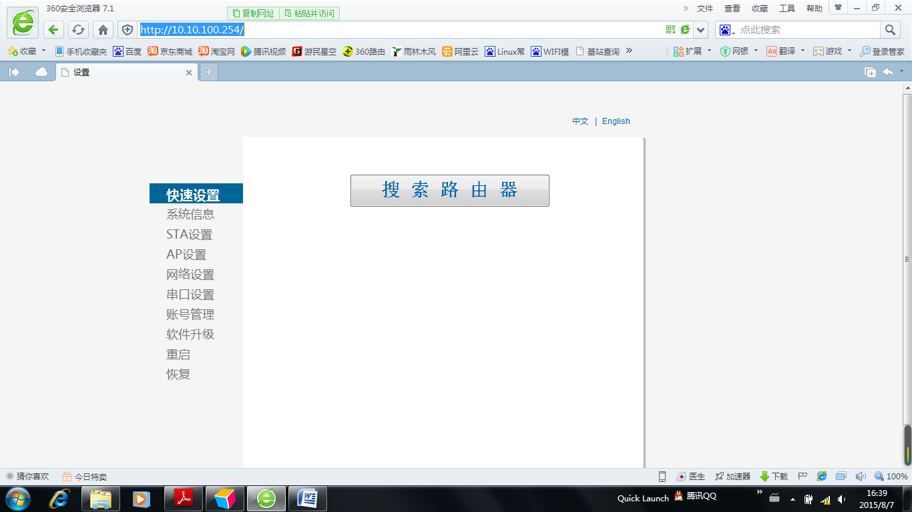
- STA设置，搜索当前使用的路由器并输入密码，点击保存
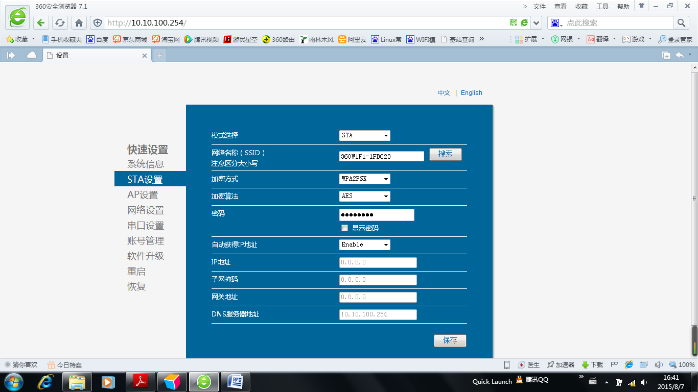
- 网络设置，将WIFI模块设置为客户端并定义好服务器地址及端口号，协议选择HTTPD Client，其它选项保持默认设置即可。保存后重启生效。
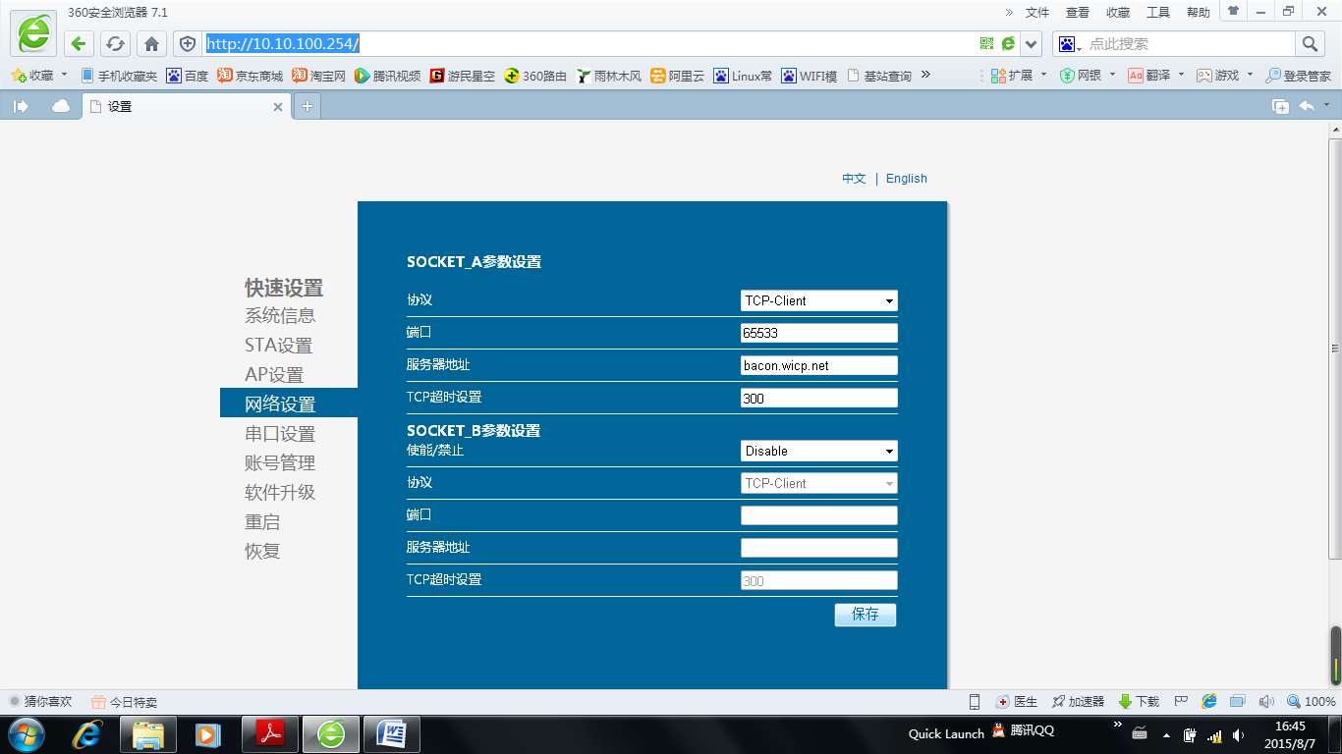
参考上述配置方法，可以将WIFI模块配置功能用AT指令在数据采集器上实现。
- GPRS通讯模块USR-GPRS232-701-2（简称GPRS模块）
GPRS模块经移动通讯网络转接连到数据采集服务器，厂家提供的GPRS模块配置方法如下。
在PC机上运行USR-GPRS-DTU-V2.1.1.29.EXE，选择GPRS模块所连接的串口号，点击《打开串口》进入配置界面。
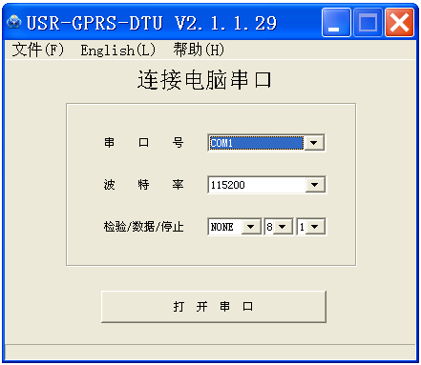

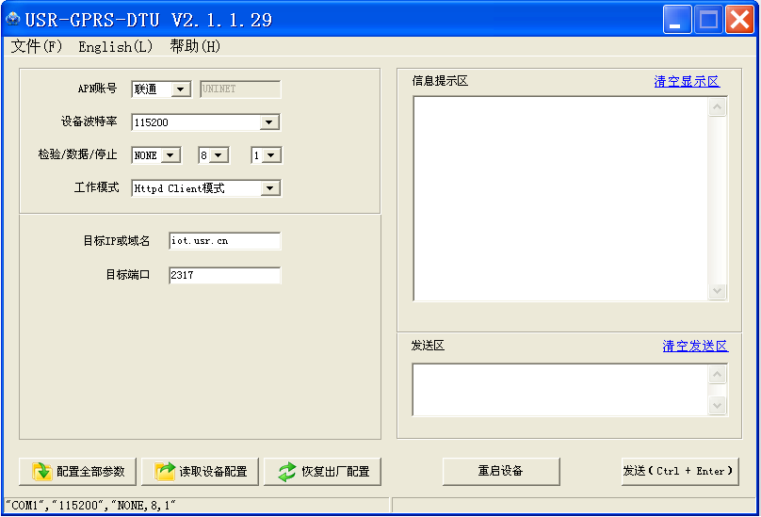
上述参数配置都可以用AT命令完成，AT命令通过串口或手机短信方式均可发送到GPRS模块，各参数对应的AT命令如下：
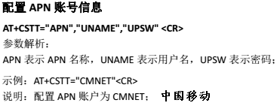

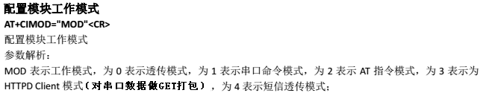
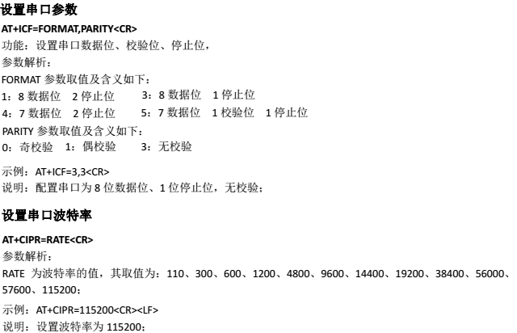

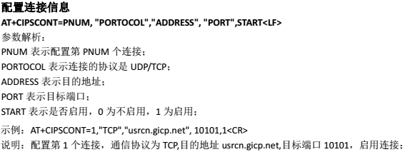
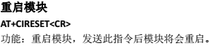
详细命令见《USR-GPRS-DTU-AT指令集》，GPRS模块配置可以用AT指令在数据采集器上实现。

4.3 数据采集软件
4.3.1 用户及管理员界面
- LOGO界面
开机后首先进入LOGO界面，点击或延时等待10秒后做如下判断
进入相应界面：
- 时间为系统设定初始值，说明是第一次使用或时间丢失，进入时间输入界面。输入时间后继续；
- 时间正常则查询用户信息，如无用户信息，进入系统登陆界面，用户登录后输入信息。用户信息确认后继续；
- 查询通讯配置信息（默认使用GPRS-DTU通讯方式），按选择的通讯方式联接数据采集服务器，联接成功或失败均给出提示（连接成功自动同步时间），然后进入数据显示界面；
- 数据显示界面
- 显示时间：年月日时分秒；点击时间进入时间输入界面；
- 显示数据：温度(℃)、湿度（RH%）、PM2.5（ug/m3）、
CO（ppm、mg/m3可选）、CH2O（ppb、ug/m3可选）、
CO2（ppm）；留8到10个数据显示位置；
点击数据显示框进入相应数据的查询界面，可以查询一周内的检测
数据；
- 没有登录前界面转换按钮：系统登录、产品信息、用户信息；
- 用户登录后界面转换按钮：系统登录、通讯配置、传感器、设备状态、产品信息、用户信息；
- 管理员登录后界面转换按钮：系统登录、通讯配置、传感器、设备状态、产品信息、用户信息；
- 数据查询界面
点击数据显示框进入相应数据的查询界面，可以查询一周内的数据。
- 显示内容：年月日时分，数据，单位，报警值及报警值标记等；
- 翻页显示：滑动翻页或上下页键翻页；
- 系统登录界面
- 用户登录：可以进入相关界面，按权限操作；
- 管理员登陆：可以进入所有界面，没有权限限制；
- 密码修改：用户或管理员登陆后可以修改登陆密码；
- 用户信息界面
- 用户信息查询：数据显示界面点击用户信息按钮，可以查看用户信息；
- 用户信息修改：用户或管理员登陆后，可以修改用户信息；
- 用户信息上传及下载：用户信息修改后可以上传到服务器，也可从服务器下载用户信息；
- 用户信息：地点（城市）、联系人、 时间、 电话、 用户名称等。
- 时间输入界面
用户或管理员登陆后可以点击时间框进入时间输入界面。
- 输入时间：输入年月日时分秒；
- 同步时间：从数据采集服务器获取年月日时分秒。
- 通讯配置界面
- 通讯方式选择：选择配备的通讯方式之一，然后配置该通讯方式；
- WIFI通讯配置：
？？？
- GPRS通讯配置：
？？？
- 其它通讯配置：
？？？
- 传感器配置界面
按接口号选择配置传感器参数，接口1固定为温湿度传感器，接口2固定为PM2.5传感器；接口3、4、5、可选择CO、CO2、CH2O等传感器。
- 接口1：温度传感器： 量程（最大值、最小值），单位；
湿度传感器： 量程（最大值、最小值），单位；
- 接口2：PM2.5传感器： 量程（最大值、最小值），单位；
- 接口3~5（可扩展）CO、CO2、CH2O等传感器可选：
量程（最大值、最小值），单位；
- 任何一个接口都可以关闭/启用，即关闭或启用该接口配置的传感器；
接口关闭后，该接口的状态置为关闭并报送故障类型给服务器，停止传送数
据到服务器；同样，接口启用后状态置为启用报送给服务器，开始传送数
据到服务器。
- 传感器校准界面
传感器出厂标定或计量检定校准时，如果检测值超出准确度范围，需要通过校准界面进行校准；校准通过可以继续使用，校准后仍超出准确度范围，则更换传感器。
具体校准方法，待续

- 设备状态界面
- 传感器状态：启用/停用/故障（类型）；
- 通讯状态：通讯方式、是否连接服务器、信号强度；
- 产品信息界面
产品名称：……
产品ID：……
厂家名称：……
厂家地址：……
售后电话：……
4.3.2 数据采集及预处理
数据采集程序根据接口的状态，确定采集数据的传感器，按照5分钟间隔采集有效传感器的数据。
微处理器需对采集的数据进行预处理（滤波、求平均值），对传感器的故障做出判断，并传送到服务器。
数据采集器测试电路使用的传感器实际上是变送器，通过UART接口送出数字信号，对传感器故障可供判断的条件比较简单：
- 数据传输是否正常
如果数据传输故障则判断传感器故障，数据传输正常还需判断数据是否超出正常范围；
- 数据是否超出正常范围
数据正常范围值可根据传感器技术指标给定的检测范围及实际检测环境可能的正常范围值来确定，下表给出了几种传感器的正常范围值：
传感器 | 指标范围 |  | 室内环境范围（？？）
传感器 | 最小值 | 最大值 | 最小值 | 最大值
温度（℃） | -40 | 123.8 | 0 | 45
湿度（RH%） | 0 | 100 | 10 | 95
PM2.5（ug/m3） | 0 | 1000 | 0 | 300
CO（ppm） | 0 | 500 | 0 | 50
CH2O（ppm） | 0 | 5 | 0 | 1.00
CO2（ppm） | 0 | 5000 | 300 | 3000

4.3.3 数据采集器与数据采集服务器通讯协议
数据采集器与数据采集服务器之间，只能由数据采集器主动发起连接，每次连接数据传输后数据采集服务器回传数据及控制命令。
数据采集器与数据采集服务器通讯协议详见附录C。
4.3.4 定时数据采集与实时数据采集（功能待测试）
- 定时数据采集
数据采集器固定安装时，定时5分钟采样并传送数据到服务器；风扇提前1分钟开启，采样结束后关闭。
- 实时数据采集
数据采集器移动检测时，选择实时采集并显示数据，记录仍按5分钟间隔；风扇一直开启，直到结束实时数据采集。
- 风扇流量应与计量校准流量相适应，计量校准流量一般在1L/min以下比较合适；此外，设计采集器机壳时在风扇进风口应加装进风辅助罩（带进气插口），方便计量校准时通入标准气。

5. 数据采集器产品化
5.1 可靠性设计
5.2 电源
5.3 电磁兼容性与安规设计

5.4 环境适应性与防护设计
5.6 热设计
5.7 可测试性与可维护型设计
6. 数据采集器开发环境
7. 数据采集器成本分析

附录A 公共场所部分空气质量检测数据告警阀值
 |  | CO | CO2 | 温度 |  | 相对湿度 | 甲醛
 |  | ppm | ppm | 夏季℃ | 冬季℃ | % | ppm
3—5星级饭店，宾馆 |  | ≤4 | ≤700 | ＜26 | ＞20 | 40—60 | ≤0.0896
1— 2星级饭店，宾馆 |  | ≤4 | ≤1000 | ＜26 | ＞20 | ----- | ≤0.0896
和非星级带空调的饭店，宾馆
普通旅店招待所 |  | ≤8 | ≤1000 | ---- | ≥16(采暖地区) | ----- | ≤0.0896
影剧院，音乐厅，录象厅(室) |  | ---- | ≤1500 | ≤28 | ＞18 | 40—65 | ≤0.0896
游艺厅，舞厅 |  | ---- | ≤1500 | ≤28 | ＞18 | 40—65 | ≤0.0896
酒吧，茶座，咖啡厅 |  | ≤8 | ≤1500 | ≤28 | ＞18 | 40—65 | ≤0.0896
公共浴室 | 更衣室 | ≤8 | ≤1500 | 25 |  | ----
公共浴室 | 浴室(淋,池,盆浴) | ---- | ≤1000 | 30—50 |  | ----
公共浴室 | 桑拿浴室 | ---- | ---- | 60—80 |  | ----
理发店，美容院（店） |  | ≤8 | ≤1000 |  |  |  | ≤0.0896
游泳场所 |  |  | ≤1500 | 高于水温1--2 |  | ≤80
体育馆 |  |  | ≤1500 | 有空调装置18--28 | ≥16(采暖地区) | 40—80 | ≤0.0896
图书馆，博物馆，美术馆 |  |  | ≤1000 | 有空调装置18--28 | ≥16(采暖地区) | 有中央空调45-65 | ≤0.0896
展览馆 |  |  | ≤1500 | 有空调装置18--28 | ≥16(采暖地区) | 有中央空调40-80 | ≤0.0896
商场（店），书店 |  | ≤4 | ≤1500 | 有空调装置18--28 | ≥16(采暖地区) | 有中央空调40-80 | ≤0.0896
医院候诊室 |  | ≤4 | ≤1000 | 有空调装置18--28 | ≥16(采暖地区) |  | ≤0.0896
公共交通 | 候车室侯船室 | ≤8 | ≤1500 | 24—28 | 18—20 |  | ≤0.0896
等候室 | 候机室 | ≤8 | ≤1500 | 24—28 | 18—22 | 40—80 | ≤0.0896
公共交通工具 | 旅客列车车厢 | ≤8 | ≤1500 | 24—28 | 18—20 | 40—70
公共交通工具 | 轮船客舱 | ≤8 | ≤1500 | 24—28 | 18—20 | 40—80
公共交通工具 | 飞机客舱 | ≤8 | ≤1500 | 24--28 | 18—20 | 40---60
饭馆，餐厅 |  | ≤8 | ≤1500 | 18--20 |  | 40--80 | ≤0.0896

附录B 数据采集器测试电路所用传感器技术指标

- DHT9X技术指标
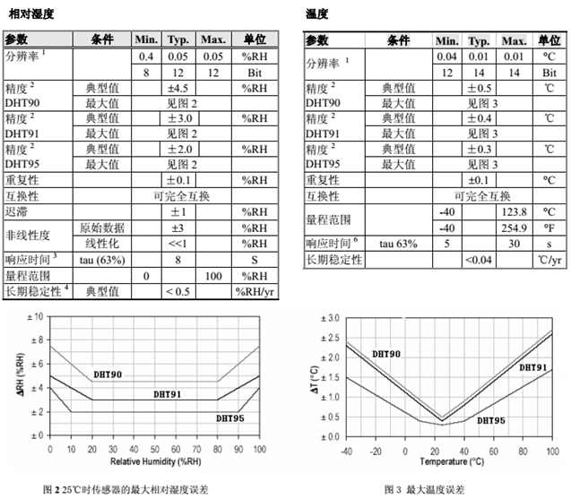
- ZH-03技术指标
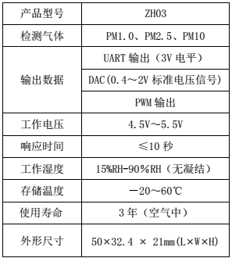
- MH-Z4A技术指标
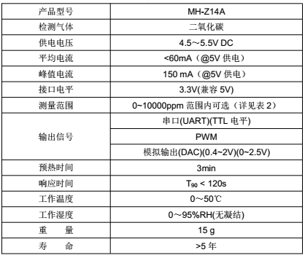

- ZE07-CO技术指标
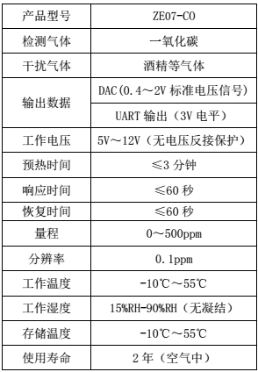

- ZE08-CH2O技术指标
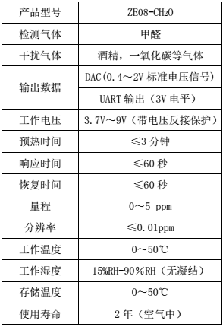

附录C 数据采集器与数据采集服务器通讯协议（摘自《空气数据采集分析
系统软件需求说明书》）

数据采集器和数据采集服务器报文定义
本节内容重要程度均为（高），设计告警内容为（中），个别地方单独标出。
- 数据采集器（本节中简称采集器）和数据采集服务器（本节中简称服务器）之间采用HTTP方式通讯,传输格式为JSON。字符集是UTF-8
- 采集器向服务器发送数据后，服务端返回HTTP状态码200，或消息内容为“OK”表示正确接收报文，如果是其他状态码或者请求超时，则采集器记录该信息未发送成功,储存未发送数据容量视硬件存储大小来定
- 发送数据以分钟为单位标示数据唯一性。数据格式yyyy-MM-dd HH:mm
举例：采集器才12:00~12:05中发送数据报文，其中采集时间为12:00
- 采集器主动向服务器发送指令，服务器只能被动接受
- 采集器向服务器发送如下方面信息：
    - 数据报文。采集器向服务器发送的空气数据或者告警数据。
    - 询问是否补发报文
    - 同步信息报文 包括用户信息和采集器信息和服务器时间
上述3种报文的详细结构和处理过程说明如下：

数据报文
数据报文包含下列信息：
- 采集器唯一号
- 空气和环境数据，包括温度，湿度，一氧化碳，二氧化碳，甲醛。
- 报警数据，包括报警类型和报警文字说明。
- 采集器发送数据所用的IP地址。
- 采集器发送数据所用的端口。
- 采集时间 格式为2015-08-07 12:00
- 补发数据也用数据报文，用多数据格式表示
报文示例1: {"0":"2","30":"230FFEE9981283737D","35"："192.1.3.55","36"："8769","60":"0.8723","61":"21.345","103":"2015-08-21 14:30"}
该报文表示采集器230FFEE9981283737D 从IP:192.1.3.55端口：8769
发回单条采集数据，一氧化碳为0.8723,二氧化碳为21.345 采集时间为2015-08-21 14:30
报文示例2: {{"0":"2","30":"230FFEE9981283737D","35"："192.1.3.55","36"："8769","60":"0.8723","61":"21.345","103":"2015-08-21 14:30"},
{"0":"2","30":"230FFEE9981283737D","35"："192.1.3.55","36"："8769","60":"0.8723","61":"21.345","102":"2015-08-21 14:35"}}
采集器230FFEE9981283737D 发回两条报文数据，第一条为从IP:192.1.3.55端口：8769
发回数据，一氧化碳为0.8723,二氧化碳为21.345 采集时间为2015-08-21 14:30，第二条为从IP:192.1.3.55端口：8769
发回数据，一氧化碳为0.8723,二氧化碳为21.345 采集时间为2015-08-21 14:35
报文示例3: {"0":"4","30":"230FFEE9981283737D","35"："192.1.3.55","36"："8769","92":"2th sensor possible error"}
该报文表示采集器230FFEE9981283737D 从IP:192.1.3.55端口：8769
发回告警数据告警-传感器读数异常，具体错误信息为2th sensor possible error

询问是否补发报文
是否补发报文包含下列信息：
采集器定时向服务器发出 询问是否补发报文，以重发各种原因导致服务器未存下来的数据
- 采集器唯一号
- 采集器发送数据所用的IP地址。
- 采集器发送数据所用的端口。
报文示例1: {"0":"6","30":"230FFEE9981283737D","35"："192.1.3.55","36":"8769"}
该报文表示采集器230FFEE9981283737D从IP 192.1.3.55端口8769 发出请求要求服务器返回当前时间
- 服务器返回时间格式为yyyy-MM-dd HH:mm
返回报文示例 {"30":"230FFEE9981283737D","101"："2015-08-06 00：00","102":"2015-08-07 00：00"} 表示要求采集器230FFEE9981283737D 返回时间范围为2015-08-06 00：00 至2015-08-07 00：00的所有数据
返回 ok表示不需要补发数据

同步服务器数据
同步服务器数据报文
- 采集器唯一号
- 采集器发送数据所用的IP地址。
- 采集器发送数据所用的端口。
报文示例1: {"0":"5","30":"230FFEE9981283737D","35"："192.1.3.55","36":"8769"}
该报文表示采集器230FFEE9981283737D从IP 192.1.3.55端口8769 发出请求要求服务器返回当前时间
- 服务器返回信息为
用户信息：地点（城市） 联系人 时间 电话 用户名称
采集器信息： 安装时间 安装地点 型号 状态
服务器信息：时间
报文示例1: {"200":"北京","201":{"张三","李四"}，"202"：{"1381014412","13911201345"},"203":"环保局","210":"2015-08-29 10：56:00","211":"鸟巢","212":"model-s","213":"正常","104":"2015-08-29 11:11:00"}
返回中文编码为UTF-8 具体报文 编码见 6.4

报文类型的定义
报文采用JSON格式组织，所以报文中各个字段的类型最为重要，其次是值得类型。下面以表格的方式详细说明：
类型 | 类型值定义 | 值说明 | 举例
报文类型 | 0 | - 注册报文 2.数据报文 3.重传报文4.告警报文 5.同步服务器数据 6.询问是否补发 | 1
采集器唯一号 | 30 | 唯一号标识（不同采集器可能唯一号长度不同） | 230FFEE9981283737D
采集器类型 | 31 | 采集器类型（采集器类型长度可能不同） | "WDC1000"
采集器子类型 | 32 | 采集器子类型（采集器子类型长度可能不同） | "Z05"
采集器软件版本号 | 33 | 软件版本（版本长度可能不同） | "5.7.13"
采集器发送数据采用的传输方式 | 34 | 取值是GPRS:'1'，WIFI:'2'，3G:'3'或者4G:'4'。 | "2"
采集器发送数据所用的IP地址 | 35 | IP地址的点分十进制。 | "192.1.3.55"
采集器发送数据所用的端口 | 36 | 端口号 | "8769"
要重传的报文类型 | 38 | 1:数据报文：2告警报文 | "1"
一氧化碳 | 60 | 字符表示的读数 | "0.8723"
二氧化碳 | 61 | 同上 | "21.345"
甲醛 | 62 | 同上 | "0.0943"
温度 | 63 | 同上 | "34.5C"
湿度 | 64 | 同上 | "73.27%"
PM2.5 | 65 | 同上 | 120
PM10 | 66 | 同上
噪声 | 67 | 同上
风速 | 68 | 同上
气压 | 69 | 同上
臭氧 | 70 | 同上
二氧化硫 | 71 | 同上
氡气 | 72 | 同上
紫外照度 | 73 | 同上
TVOC | 74 | 同上
苯 | 75 | 同上
甲苯 | 76 | 同上
二甲苯 | 77 | 同上
氨气 | 78 | 同上
硫化氢 | 79 | 同上
一氧化氮 | 160 | 同上
二氧化氮 | 161
氨气 | 162 | 同上
照度 | 163 | 同上
微生物 | 164 | 同上
告警-告警解除 | 90 | 要解除的告警的编号 | 92
告警-传感器数据通道切换 | 91 | 字符表示的异常说明 | “switch to WIFI”
告警-传感器读数异常 | 92 | 同上 | “2th sensor possible error”
告警-未收到确认信息 | 93 | 同上 | “ACK missing 50 times”
断电 | 94 | 同上
开始时间 | 101 | 服务器要求采集器重传数据的开始时间（分钟） | "2015-08-06 00：00"
结束时间 | 102 | 服务器要求采集器重传数据的结束时间（分钟） | "2015-08-07 23：59"
采集时间 | 103 | 采集器采集数据的时间 （分钟） | "2015-08-21 14：05"
服务器时间 | 104 | 服务器时间（秒） | "2015-08-29 10：56:00"
用户信息地点 | 200 | 网站录入的用户信息地点（城市）
用户信息联系人 | 201 | 网站录入的用户信息联系人
用户信息电话 | 202 | 网站录入的用户信息 联系电话
用户信息用户名称 | 203 | 网站录入的用户信息 用户名称
采集器信息安装时间 | 210 | 采集器安装时间
采集器信息安装地点 | 211 | 采集器的安装地点
采集器信息 型号 | 212 | 采集器型号
采集器信息 状态 | 213 | 采集器状态

- 类型值定义从数字01开始。
- 类型的定义不连续，方便将来扩展。

报文的使用
- 服务器收到注册报文后返回HTTP状态码200，确认收到注册报文。
- 如果采集器没有收到确认报文，则重新发送注册报文，直到成功接收到确认报文。
- 如果服务器曾经收到过注册报文，但是后续一小时内再未收到任何此采集器的有关数据，则产生采集器故障告警。通知相关人员。
- 采集器与服务器握手成功后，定时向服务器发送空气数据报文，发送的间隔是5分钟发送一次。
- 服务器收到数据报文后返回HTTP状态码200, 或消息内容为“OK”确认收到数据报文。
- 如果采集器没有收到确认报文，则记录下来该数据报文未发送，以备问题排查记录。注意数据报文包含的采集数据值是最新的数据，而不是上次报文中的数值。
- 如果服务器曾经收到过数据报文报文，但是后续一小时内再未收到任何此采集器的有关数据，则产生采集器故障告警。通知相关人员。
- 采集器发送的数据无论是否服务器正常接收，都保存下来，供补发使用。存储时间为1周

数据的使用
- 服务器获取数据报文后将数据内容保存到数据库中形成历史数据，供分析查阅。
- 服务器以数据报文中的采集时间作为数据采集时间，不管接收的实际时间。
- 如果采集的数据报文丢失，计算小时平均值时，用一小时内采集到的数据按平均值计算，比如收到3条就按3条算平均值，5条就按5条算平均值，如果一小时内完全没采集到数据，则曲线断裂，不做额外处理。8小时平均数据同理
- 收到采集器数据报文后要保存此报文中记录的IP地址，端口号到数据库中。这个数据是WIFI，或者GPRS动态分配给采集器用的。注意此IP，端口和HTTP头的源IP，源端口号不同。这个IP地址可以用于在局域网内访问采集器。
- 收到采集器告警报文后要保存采集器的告警信息，记录告警类型，告警文本信息，记录告警发生时间。并且发送告警通知。
- 收到采集器告警解除报文后要保存采集器的告警信息。记录告警解除时间。并且发送告警解除通知。
- 采集器的告警信息可以随时查询。
- 告警通知是邮件通知。可以向一组有限发送邮件。

附录D 数据采集器测试电路原理图
- CPU、实时钟、存储器、LCD接口

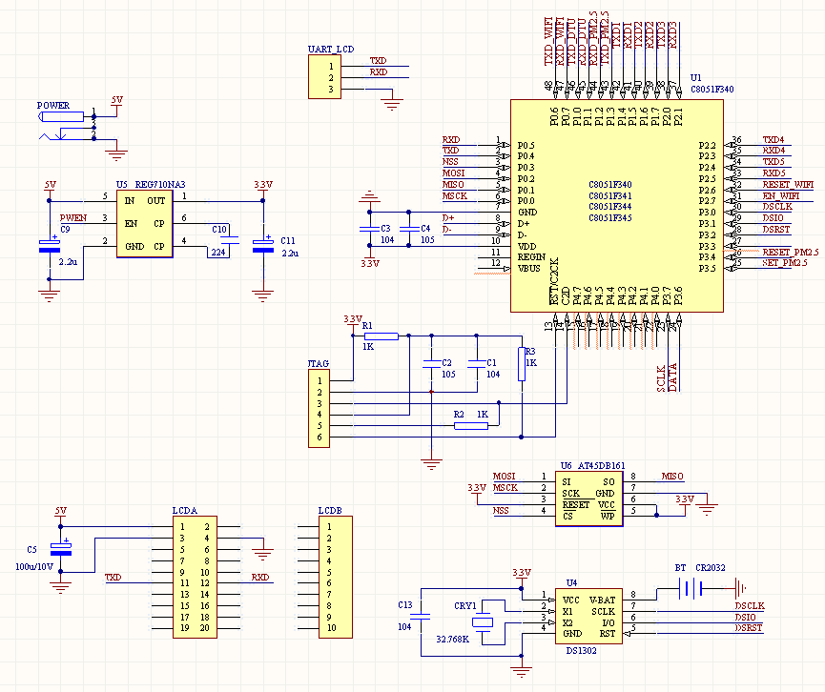

- WIFI、GPRS-DTU接口

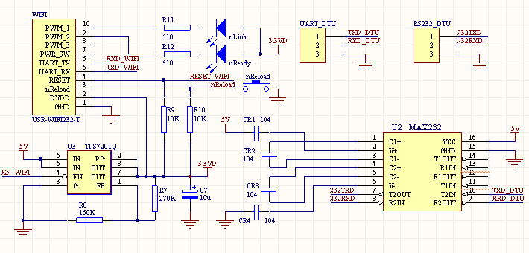
- 传感器接口

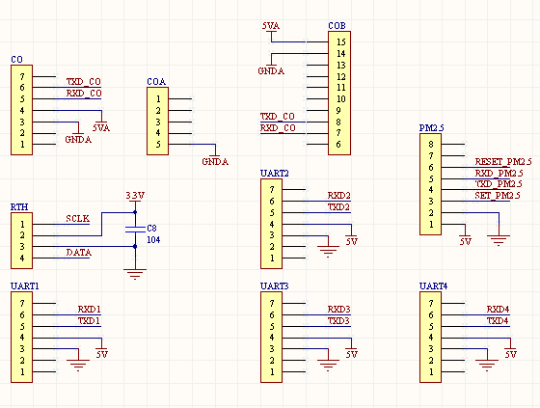

附录E：数据采集器测试电路与微处理器模块通讯协议
.1总述
传感器数据采集模块与ARM通讯。

2通信协议
2.1传输规则
字节的传输约定：按照字节流的方式传输。
中文字符采用Unicode编码方式。
2.2消息格式
2.2.1串口参数
串口通信的参数设置如表2-1所示。
名称 | 参数
波特率 | 9600
数据位 | 8位
校验位 | 无
停止位 | 1位
表2-1 串口参数
2.2.2消息组成
每条消息由标识位、消息头、消息体和校验码组成，消息结构如表2-2 所示：
标识位 | 消息类型 | 消息长度 | 消息体 | 校验码
表2-2 消息结构
各字段详细说明：
起始字节 | 字段 | 格式说明 | 说明
0 | 标识位 | 0x6C | 固定字符，消息开始的标识
1 | 消息类型 | 0xFF+0xFF  (操作码+子操作码) | 操作码定义消息的来源（由谁发送的）；  子操作码定义消息的类型，占用2字节
3 | 消息长度 | 0x00—0xFF | 定义消息体的长度，占用1Bytes.
4 | 消息体 |  | 参见具体消息协议
-2 | 校验码 |  | CRC-16 占用2字节。
表2-3 消息字段的详细说明
2.3传感器数据采集模块与ARM通讯协议
2.3.1检测时间
说明：传感器数据采集模块向ARM发送检测时间
单条消息总长度：12bytes
字段 | 具体值
消息类型 | 0xAA01
消息长度 | 6Bytes (年月日时分秒)
校验码 | 2Bytes

消息体占6个字节，结构如图2-0所示：
年 | 月 | 日 | 时 | 分 | 秒
0 1 2 3 4 5
图2-0 传感器数据采集模块发送检测时间的消息体结构

2.3.2检测数据
说明：传感器数据采集模块向ARM发送检测数据
单条消息总长度：9bytes
字段 | 具体值
消息类型 | 0xAAXX (XX为各种数据对应类型值)
消息长度 | 3Bytes
校验码 | 2Bytes
消息体占3个字节，结构如图2-1所示：
数据高字节 | 数据低字节 | 小数点位数
0 1 2
图2-1 传感器数据采集模块发送检测数据的消息体结构
各种数据类型值列表：
一氧化碳 | 60
二氧化碳 | 61
甲醛 | 62
温度 | 63
湿度 | 64
PM2.5 | 65
PM10 | 66
噪声 | 67
风速 | 68
气压 | 69
臭氧 | 70
二氧化硫 | 71
氡气 | 72
紫外照度 | 73
TVOC | 74
苯 | 75
甲苯 | 76
二甲苯 | 77
氨气 | 78
硫化氢 | 79
一氧化氮 | 160
二氧化氮 | 161
氨气 | 162
照度 | 163
微生物 | 164
说明：传感器数据采集失败
单条消息总长度：11bytes
字段 | 具体值
消息类型 | 0xAAFF
消息长度 | 5Bytes
校验码 | 2Bytes
消息体占3个字节，结构如图2-1所示：
e | r | r | o | r
0 1 2 3 4
图2-1 传感器数据采集失败的消息体结构
2.3.3设置时间
说明：ARM向传感器数据采集模块发送设置时间
单条消息总长度：12bytes
字段 | 具体值
消息类型 | 0xBB01
消息长度 | 6Bytes (年月日时分秒)
校验码 | 2Bytes
消息体占6个字节，结构如图2-3所示：
年 | 月 | 日 | 时 | 分 | 秒
0 1 2 3 4 5
图2-3 ARM向传感器数据采集模块发送设置时间的消息体结构
2.3.4差错重传
说明：传感器数据采集模块向ARM请求重传
单条消息总长度：6bytes
字段 | 具体值
消息类型 | 0xAA02
消息长度 | 0Bytes
校验码 | 2Bytes
消息体为空。
说明：ARM向传感器数据采集模块请求重传
单条消息总长度：6bytes
字段 | 具体值
消息类型 | 0xBB02
消息长度 | 0Bytes
校验码 | 2Bytes
消息体为空。
校验算法
//*******************************************************************
//
// 名称: CRC_check
// 说明:
// 功能: 16位CRC校验
// 调用: 无
// 输入: Data 校验数据，Data_length 数据长度
// 返回值: CRC 校验结果
// ***************************************************************************
unsigned int CRC_check(uchar *Data,uchar Data_length)
{
uint mid=0;
uchar times=0,Data_index=0;
uint CRC=0xFFFF;
while(Data_length)
{
CRC=Data[Data_index]^CRC;//把数据帧中的第一个字节的8位与CRC寄存器中的低字节进行异或运算，结果存回CRC寄存器
for(times=0;times<8;times++)
{
mid=CRC;
CRC=CRC>>1;
if(mid & 0x0001)
{CRC=CRC^0xA001;}
}
Data_index++;
Data_length--;
}
return CRC;
}

